Software Requirements Specification
for
Crowns Game

Version 1.3
Institution: Facultatea de Automatică și Calculatoare
Authors:
- Lungu Sebastian-Mihai,
- Crețu Cristiana,
- Radani Antonia
Date: 23.05.2026

Table of Contents
Revision History 4
1. Introduction 4
1.1 Purpose 4
1.2 Document Conventions 4
1.3 Intended Audience and Reading Suggestions 4
1.4 Product Scope 5
1.5 References 5
2. Overall Description 5
2.1 Product Perspective 5
2.2 Product Functions 7
2.3 User Classes and Characteristics 7
2.4 Operating Environment 7
2.5 Design and Implementation Constraints 7
2.6 User Documentation 7
2.7 Assumptions and Dependencies 7
3. External Interface Requirements 8
3.1 User Interfaces 8
3.2 Hardware Interfaces 8
3.3 Software Interfaces 8
3.4 Communications Interfaces 8
4. System Features 8
4.1 Generarea automată a tablei de joc 8
Description and Priority 8
Stimulus/Response Sequences 8
Functional Requirements 8
4.2 Validarea regulilor în timp real 8
Description and Priority 8
Stimulus/Response Sequences 9
Functional Requirements 9
4.3 Gestionarea input-ului 9
Description and Priority 9
Stimulus/Response Sequences 9
Functional Requirements 9
4.4 Strategy Pattern – Niveluri de dificultate 9
Description and Priority 9
Stimulus/Response Sequences 9
Functional Requirements 10
4.5 Gestionarea stării jocului 10
Description and Priority 10
Stimulus/Response Sequences 10
Functional Requirements 10
5. Other Nonfunctional Requirements 10
5.1 Performance Requirements 10
5.2 Safety Requirements 10
5.3 Security Requirements 10
5.4 Software Quality Attributes 10
5.5 Business Rules 11
6. Other Requirements 11
Appendix A: Glossary 11
Appendix B: Analysis Models 11
Use Case Diagram 11
Class Diagram 12
Sequence Diagram 13
Activity Diagram 14
Appendix C: Unit Testing Cases 15
Final Notes 17

Revision History
Name | Date | Reason For Changes | Version
Lungu Sebastian-Mihai | 15.05.2026 | Creare document inițial | 1.0
Radani Antonia | 16.05.2026 | Corectare erori și adăugare capitole 4, 5 și “Final Notes” | 1.1
Crețu Cristiana | 17.05.2026 | Adăugare diagrame UML | 1.2
Lungu Sebastian-Mihai | 23.05.2026 | Modificare Diagrame UML conform codului actualizat | 1.3

1. Introduction

1.1 Purpose
Acest document specifică cerințele software pentru aplicația desktop „Crowns Game”, versiunea 1.0.
Documentul are rolul de a defini funcționalitățile, constrângerile, interfețele și caracteristicile de calitate ale sistemului.
Acesta reprezintă baza pentru proiectarea arhitecturală, implementarea în limbajul C# și testarea aplicației.

1.2 Document Conventions
Documentul respectă recomandările IEEE Std 830-1993 pentru redactarea unui Software Requirements Specification (SRS).
Toate cerințele funcționale sunt exprimate utilizând sintagma „Sistemul va...” pentru a asigura caracterul verificabil și claritatea.
Documentul este redactat utilizând font Times New Roman, dimensiunea 12, spațiere Single.

1.3 Intended Audience and Reading Suggestions
Acest document este destinat următoarelor categorii de cititori implicați în ciclul de dezvoltare a produsului:
- Project Manageri și Stakeholderi: Vor citi secțiunile 1 și 2 pentru a înțelege viziunea de ansamblu, scopul proiectului și constrângerile tehnice.
- Echipa de Dezvoltare (Software Developers): Va utiliza secțiunile 3 și 4 ca referință principală și ghid strict pentru implementarea arhitecturii în C# și a logicii de joc.
- Echipa de Quality Assurance (QA / Testeri): Va folosi cerințele funcționale și non-funcționale din document pentru a elabora planurile de testare (test cases) și pentru a valida corectitudinea algoritmilor de joc.
- Game Designers: Vor verifica secțiunea 4 pentru a se asigura că mecanicile de joc și strategiile de dificultate sunt aliniate cu viziunea inițială a puzzle-ului.
Sugestie de lectură: Se recomandă parcurgerea liniară a documentului, începând cu descrierea generală a produsului, urmată de detalierea interfețelor și a caracteristicilor specifice.

1.4 Product Scope
„Crowns Game” este o aplicație desktop bazată pe un puzzle logic de plasare a coroanelor pe o tablă împărțită în regiuni colorate.
Scopul aplicației este de a oferi o experiență interactivă de rezolvare a puzzle-urilor, incluzând generare automată de table, validare în timp real,
niveluri de dificultate și sistem de ajutor pentru utilizatori.

1.5 References
• IEEE Std 830-1993 – IEEE Recommended Practice for Software Requirements Specifications.
• Cerințele oficiale pentru Proiectul IP 2023.
• .NET 10.0 Documentation.
• Documentația oficială Microsoft pentru dezvoltarea aplicațiilor desktop în C#.

2. Overall Description

2.1 Product Perspective
Aplicația este un produs standalone dezvoltat în C# bazat pe framework-ul modern cross-platform Avalonia UI (.NET 10.0). Arhitectura respectă șablonul de proiectare arhitecturală MVVM (Model-View-ViewModel), asigurând o separare strictă între interfața grafică, logica de asistență inteligentă și entitățile de bază ale jocului.
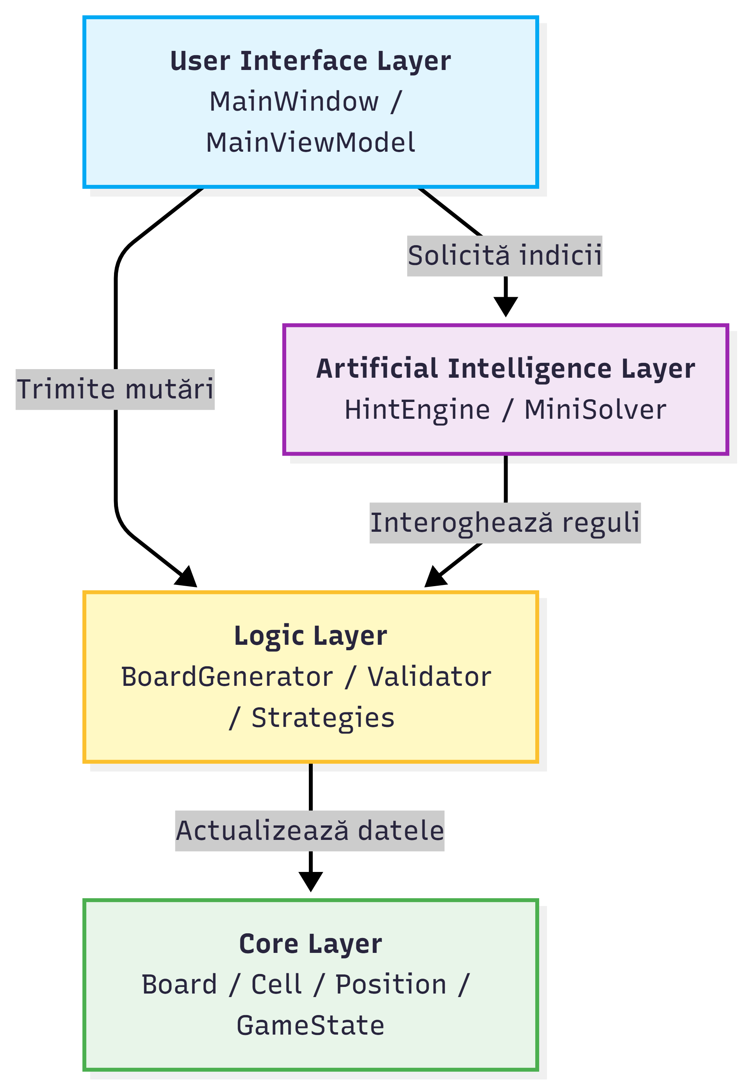

2.2 Product Functions
• Generarea automată a tablei de joc.
• Validarea regulilor jocului în timp real.
• Gestionarea input-ului utilizatorului.
• Implementarea nivelurilor de dificultate prin Strategy Pattern.
• Salvarea și gestionarea stării jocului.
• Furnizarea de asistență inteligentă în timp real printr-un motor de sugestii (HintEngine) și un algoritm de căutare a soluțiilor (MiniSolver).

2.3 User Classes and Characteristics
Jucătorul începător utilizează nivelurile Easy și Help pentru a înțelege regulile jocului.
Jucătorul avansat utilizează modurile Medium și Hard pentru provocări suplimentare și rezolvări fără indicii.

2.4 Operating Environment
• Platformă hardware: PC x86/x64.
• Sistem de operare: Windows 10 sau mai nou.
• .NET Runtime 10.0 instalat.
• Memorie minimă recomandată: 4 GB RAM.

2.5 Design and Implementation Constraints
• Limbaj obligatoriu: C#.
• Fiecare modul principal trebuie implementat într-un DLL separat.
• Utilizarea unui design pattern complex (Strategy Pattern).
• Interfață grafică obligatorie.

2.6 User Documentation
Aplicația va include un sistem Help integrat care explică regulile jocului, comenzile și modul de utilizare.
Documentația finală va conține capturi de ecran, descrieri UML și exemple de utilizare.

2.7 Assumptions and Dependencies
Se presupune că utilizatorul are instalat .NET Runtime 10.0.
Corectitudinea jocului depinde de funcționarea corectă a algoritmilor de generare și validare.

3. External Interface Requirements

3.1 User Interfaces
Sistemul va afișa o tablă de joc sub formă de grid.
Regiunile vor fi colorate diferit pentru identificare vizuală.
Coroanele vor fi reprezentate prin simboluri grafice vizibile.
Interfața va include butoane pentru New Game, Restart, Help și Difficulty.

3.2 Hardware Interfaces
Aplicația utilizează mouse și tastatură pentru interacțiune.
Nu există interfețe hardware externe speciale.

3.3 Software Interfaces
Aplicația utilizează bibliotecile standard .NET 10.0 și comunică între modulele Crowns.Core.dll și Crowns.Logic.dll.
Interfața principală va apela funcționalitățile logicii de joc prin referințe directe.

3.4 Communications Interfaces
Aplicația nu necesită conexiune la internet și nu utilizează protocoale de comunicație externe.

4. System Features

4.1 Generarea automată a tablei de joc

Description and Priority
Permite generarea unei noi table de joc pe baza nivelului selectat. Prioritate: Ridicată.

Stimulus/Response Sequences
Stimul: Jucătorul selectează nivelul de dificultate și apasă "New Game".
Răspuns: Sistemul apelează BoardGenerator, împarte matricea în regiuni valide și randează interfața grafică.

Functional Requirements
REQ-1: Sistemul va genera exclusiv table cu soluție unică.
REQ-2: Regiunile vor fi formate doar din celule adiacente.
REQ-3: Tabla generată va respecta dimensiunea selectată.

4.2 Validarea regulilor în timp real

Description and Priority
Verifică respectarea regulilor jocului după fiecare mutare. Prioritate: Ridicată.

Stimulus/Response Sequences
Stimul: Jucătorul dă click pe o celulă pentru a plasa o coroană.
Răspuns: Validator verifică rândul, coloana, regiunea și adiacența. Dacă există un conflict logic, celula se colorează în roșu pentru a atenționa utilizatorul.

Functional Requirements
REQ-4: Sistemul va interzice două coroane pe același rând.
REQ-5: Sistemul va interzice două coroane pe aceeași coloană.
REQ-6: Sistemul va interzice două coroane în aceeași regiune.
REQ-7: Sistemul va interzice coroanele adiacente inclusiv pe diagonală.

4.3 Gestionarea input-ului

Description and Priority
Procesează acțiunile utilizatorului asupra tablei. Prioritate: Ridicată.

Stimulus/Response Sequences
Stimul 1: Utilizatorul efectuează un clic stânga pe o celulă goală a tablei de joc.
Răspuns 1: Componenta InputHandler interceptează coordonatele, iar sistemul plasează vizual o coroană în celula respectivă și trimite poziția către validare.

Stimul 2: Utilizatorul efectuează un clic pe o celulă care conține deja o coroană.
Răspuns 2: Sistemul elimină coroana din celula respectivă, eliberează poziția în obiectul Board și actualizează interfața grafică.

Functional Requirements
REQ-8: Sistemul va permite plasarea unei coroane prin click.
REQ-9: Sistemul va permite eliminarea unei coroane existente.
REQ-10: Sistemul va evidenția celula selectată.

4.4 Strategy Pattern – Niveluri de dificultate

Description and Priority
Permite adaptarea dinamică a parametrilor jocului (dimensiunea tablei și numărul de coroane necesare per regiune/rând/coloană) în funcție de dificultatea selectată. Prioritate: Ridicată.

Stimulus/Response Sequences
Stimul 1: Utilizatorul apasă butonul grafic „Help/Hint” din interfață.
Răspuns 1: ViewModel-ul apelează componenta HintEngine. Aceasta trimite tabla curentă către MiniSolver pentru a calcula stările sigure și returnează către interfața grafică coordonatele celulei recomandate, evidențiind-o vizual.

Functional Requirements
REQ-11: EasyStrategy va configura sistemul pentru o tablă de 8x8 și o limită de 1 coroană.
REQ-12: MediumStrategy va configura sistemul pentru o tablă de 10x10 și o limită de 2 coroane.
REQ-13: HardStrategy va configura sistemul pentru o tablă de 14x14 și o limită de 3 coroane.
REQ-14: Validator și BoardGenerator vor interoga independent strategia curentă pentru a asigura coerența regulilor matematice pe tot parcursul meciului.

4.5 Gestionarea stării jocului

Description and Priority
Monitorizează progresul și finalizarea jocului. Prioritate: Ridicată.

Stimulus/Response Sequences
Stimul: Utilizatorul plasează corect ultima coroană necesară pe tablă, respectând toate regulile de validare.
Răspuns: Componenta GameState trece în starea „Won”, oprește cronometrul (dacă există), blochează tabla împotriva altor clicuri și afișează un pop-up grafic cu mesajul de victorie.

Functional Requirements
REQ-15: Sistemul va detecta finalizarea corectă a puzzle-ului.
REQ-16: Sistemul va afișa mesaje de victorie sau eroare.
REQ-17: Sistemul va permite restartarea jocului.

5. Other Nonfunctional Requirements

5.1 Performance Requirements
Generarea unei table noi trebuie realizată în mai puțin de 3 secunde.
Validarea mutărilor trebuie să se realizeze instantaneu.

5.2 Safety Requirements
Aplicația nu trebuie să permită pierderea progresului din cauza excepțiilor netratate.

5.3 Security Requirements
Aplicația nu colectează date personale și nu necesită autentificare.

5.4 Software Quality Attributes
• Maintainability – cod modular și comentat.
• Usability – interfață intuitivă.
• Reliability – validare corectă a regulilor.
• Portability – rulare pe orice sistem Windows compatibil .NET 10.0.

5.5 Business Rules
Fiecare joc trebuie să respecte regulile clasice ale puzzle-ului Crowns.
Utilizatorul poate avea o singură sesiune activă simultan.

6. Other Requirements
Aplicația trebuie să includă capturi de ecran și diagrame UML în documentația finală.
Codul sursă trebuie livrat împreună cu documentația și fișierele DLL.

Appendix A: Glossary
Board – Tabla de joc.
Cell – Celulă individuală a tablei.
Strategy Pattern – Pattern comportamental utilizat pentru dificultăți.
Validator – Componentă care verifică regulile jocului.

Appendix B: Analysis Models
Această secțiune conține modelele grafice (UML) care descriu arhitectura, comportamentul și interacțiunile din cadrul aplicației Crowns Game.

Use Case Diagram
Diagrama de mai jos ilustrează principalele acțiuni pe care jucătorul le poate iniția în interfața aplicației.
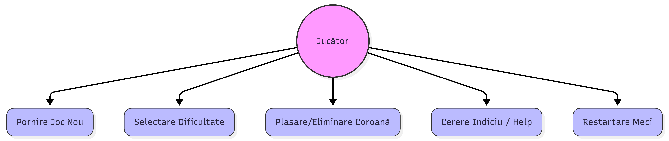

Class Diagram
Următoarea diagramă reflectă structura internă a modulelor Core și Logic, evidențiind implementarea șablonului de proiectare Strategy pentru gestionarea nivelurilor de dificultate.


Sequence Diagram
Diagrama de secvență detaliază fluxul de mesaje și apeluri de metode declanșate din momentul în care utilizatorul efectuează un click pe o celulă de pe tabla de joc.
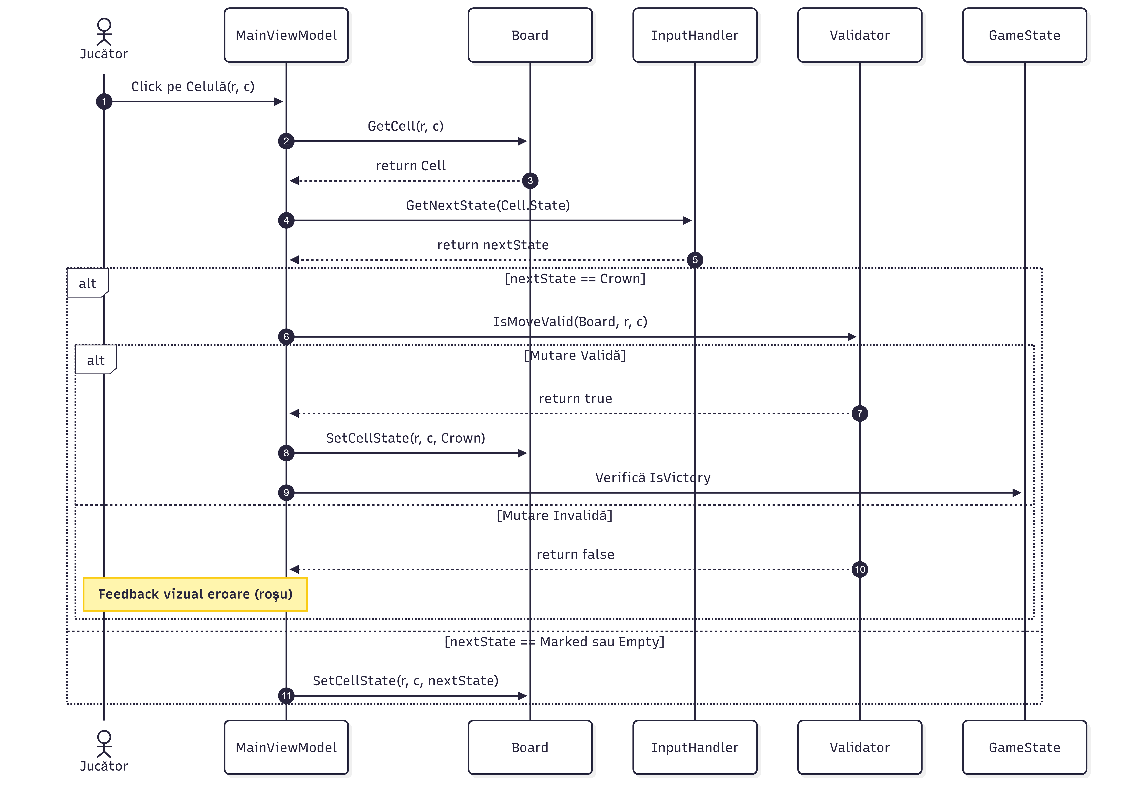
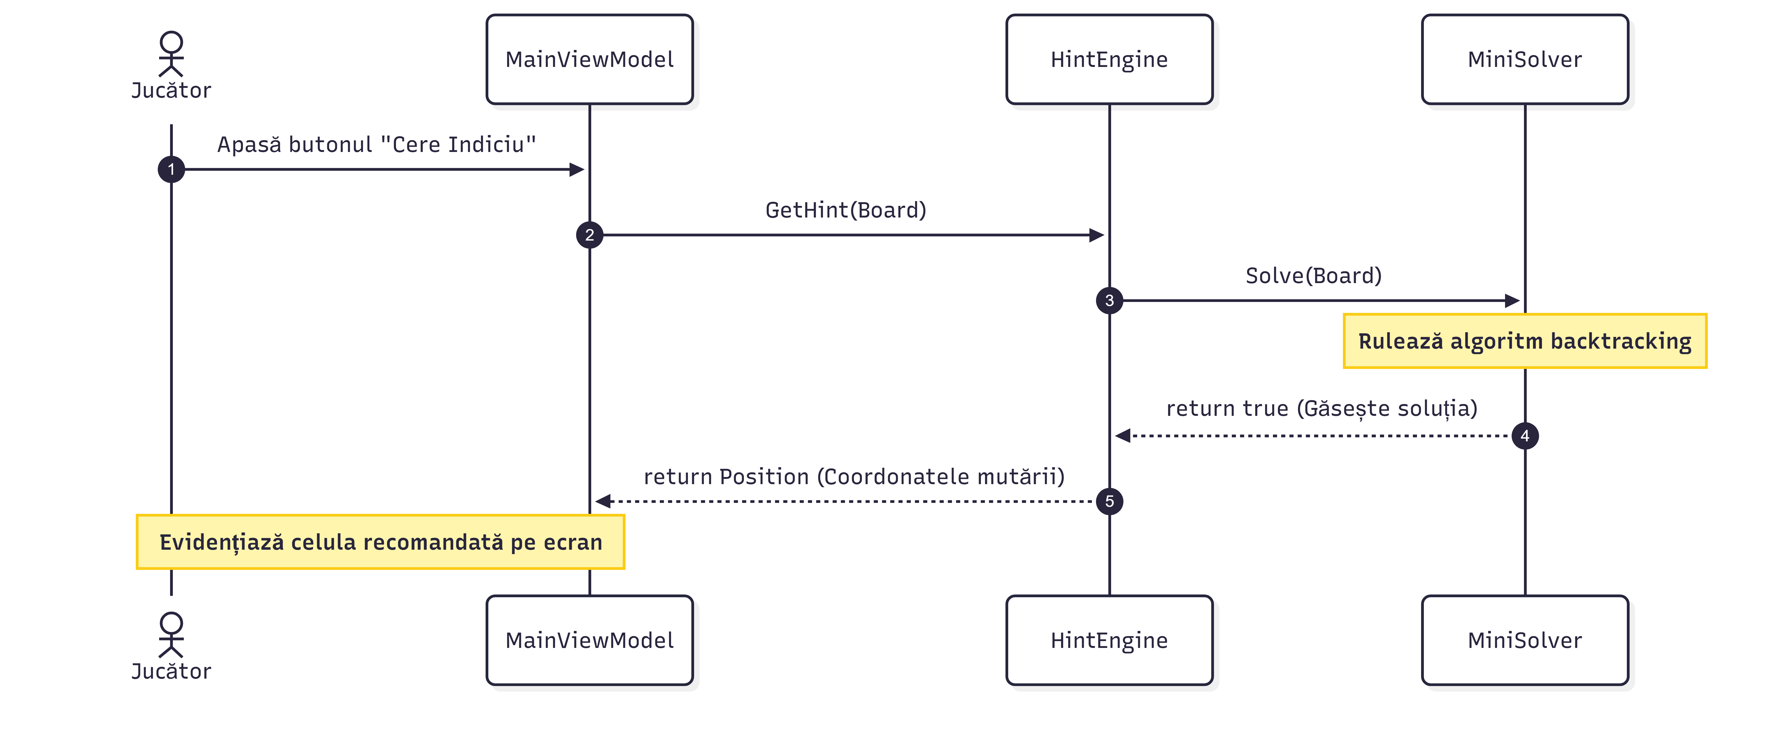

Activity Diagram
Această diagramă descrie algoritmul decizional și de validare executat de modulul logic la fiecare interacțiune cu tabla de joc, incluzând ciclul stărilor unei celule (Empty -> Marked -> Crown).


Appendix C: Unit Testing Cases
Test ID | Description | Expected Result
T1 | Generate empty board | Board generated correctly
T2 | Generate unique solution | Single solution exists
T3 | Place valid crown | Crown accepted
T4 | Place crown on same row | Error displayed
T5 | Place crown on same column | Error displayed
T6 | Place crown in same region | Error displayed
T7 | Place adjacent crown | Error displayed
T8 | Remove crown | Crown removed
T9 | Restart game | Board reset
T10 | Easy strategy hint | Hint displayed
T11 | Medium strategy limit | Limited hints
T12 | Hard strategy | No hints
T13 | Win detection | Victory message
T14 | Invalid click | No crash
T15 | Rapid clicks | System stable
T16 | Board rendering | Correct visualization
T17 | Region generation | Connected regions
T18 | Save game state | State updated
T19 | Load game state | State restored
T20 | Unhandled exception test | Application remains stable

Final Notes
Acest document reprezintă o bază completă pentru dezvoltarea aplicației „Crowns Game”.
Au fost completate toate secțiunile principale necesare conform șablonului IEEE și cerințelor proiectului.
Echipa trebuie doar să completeze numele membrilor, grupa și eventual să adauge capturi reale de ecran după finalizarea aplicației.

